Mette Jakobsen
Fetsund Lenser

Fetsund Lenser er et fredet teknisk-industrielt kulturminne, fløtingsmuseum og natursenter. Det er et av Akershus mest populære reiselivsmål med ca 30.000 besøkende. Kulturminnet består av 2,5 km anlegg i elva Glomma for bunting og sortering av tømmer og 25 bygninger på land, båter og annet maskinelt utstyr. Museet viser virksomheten med fløtingsarbeidet. Natursenteret har utstillinger om Nordre Øyeren naturreservat, Nord-Europas største innlandsdelta.

Hos oss er formidling av kultur og natur i fokus og vi har et omfattende program for publikum de fleste helger gjennom hele året. En av våre viktigste målgrupper er barn og unge og vi tar imot ca. 5.000 skolelever årlig. En annen viktig besøksgruppe er funksjonshemmede og vi har hatt fokus på tilgjengelighet i en årrekke. Målet vårt er å være en møteplass for alle.

I 2005 åpnet Fetsund Lenser en utstilling om robåter i et eldre fredet båthus. Målet var at bygningen og utstillingen skulle være tilgjengelig for alle våre besøkende. Vi forsøkte å ikke lage barrierer for besøkende med nedsatte funksjonsevne. Isteden for trapper valgte vi ramper. Skiltene i utstillingen har både blindeskrift og vanlig skrift. Tegninger av bygninger og båtkonstruksjoner er i relieff, slik at de er enkle å oppfatte både for seende og blinde.
Ved oppstart av utstillingen tok vi kontakt med Funksjonshemmedes Fellesorganisasjon i Akershus (FFO) og fikk hjelp i planlegging. I tillegg har de gitt tilbakemelding på det ferdige resultatet.

Anledningen til å lage utstillingen fikk vi gjennom deltakelse i EU-prosjektet ACCU Access to Cultural Heritage – Policies and Use. Prosjektet går ut på å finne gode løsninger på å tilgjengeliggjøre kulturarven. I tillegg fikk vi støtte gjennom Kulturrådet.

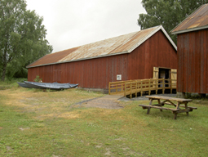  Båthuset som rommer utstillingen om robåter. Det er store høydeforskjeller ute. Rampe ved inngangspartiet ble tegnet og tilpasset bygningen. | 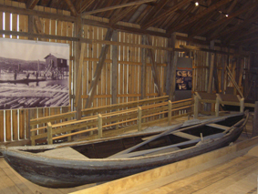  Ramper ble også valgt innendørs.

